С 25.12.2024 по 08.01.2025 года
на территории Краснопольского района пройдут профилактические мероприятия, направленные на предупреждение и пресечение фактов управления транспортными средствами нетрезвыми водителями, а также водителями не имеющими права управления ТС.

О фактах управление транспортным средством водителем находящимся в состоянии опьянения , а также лицами не имеющими права управления ТС Госавтоинспекция просит незамедлительно сообщать

по телефону 102

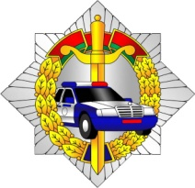
ОГАИ Краснопольского РОВД

